Kelompok 5  
Kelas: LA 06

* 2101634691 – Gerry Lukman
* 2101700586 – Afifa Ayu Widhiyanthi
* 2101707863 – Yacop Chrisma Solissa
* 2101709761 – Naufal Tansel

**Requirement Engineering**

Owner : Kelompok 8  
Developer : Kelompok 5

1. Inception,

Membuat aplikasi *randomized* dadu yang bernama *Randomdicer*, untuk seorang yang ingin bermain *game* yang membutuhkan dadu.

1. Elicitation,

Membuat aplikasi *Android*:

* Insert *username*
* Display *username*
* Memilih jenis dadu
* Mengganti warna dadu (*skin*)
* Menampilkan dadu sebelumnya & pada saat di *generate*

1. Elaboration,

* *Use Case*

USE CASE RANDOMDICER

Insert Name

Insert dice type to random



USER

Change Color

* *User Interface*

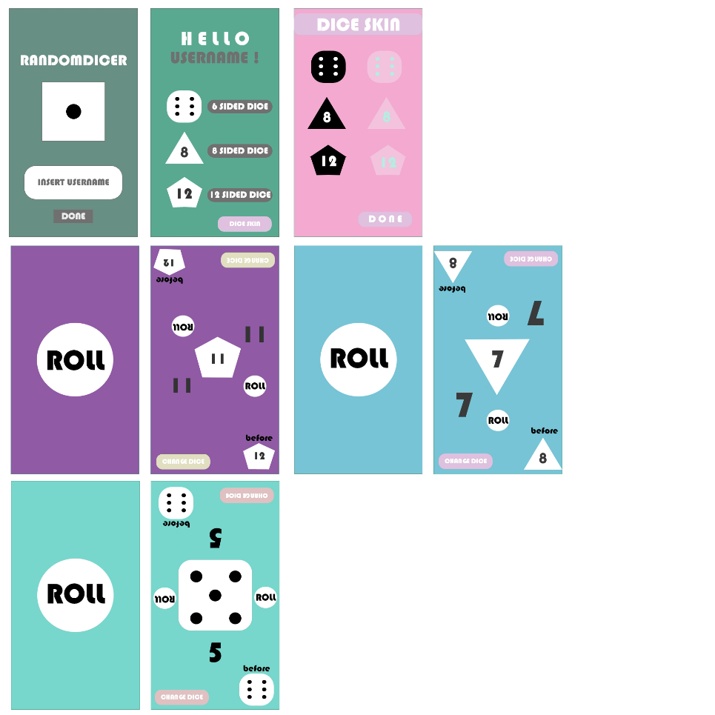

1. Negotiation,

* Owner : *Request* Aplikasi iOS

Developer : Developer tidak memiliki *device* iOS

1. Specification,

Owner meminta SRS.

1. Validation,

Owner setuju meminta Developer untuk membuat SRS dan Mobile Aplikasi berbasis Android yang bernama Randomdicer.